普通本科高校、高等职业院校国家助学金申请表
人  情况 | 姓名 | 刘政阳 |  | 性别 | 男 |  | 出生年月 |  | 2002年2月28日 |  | 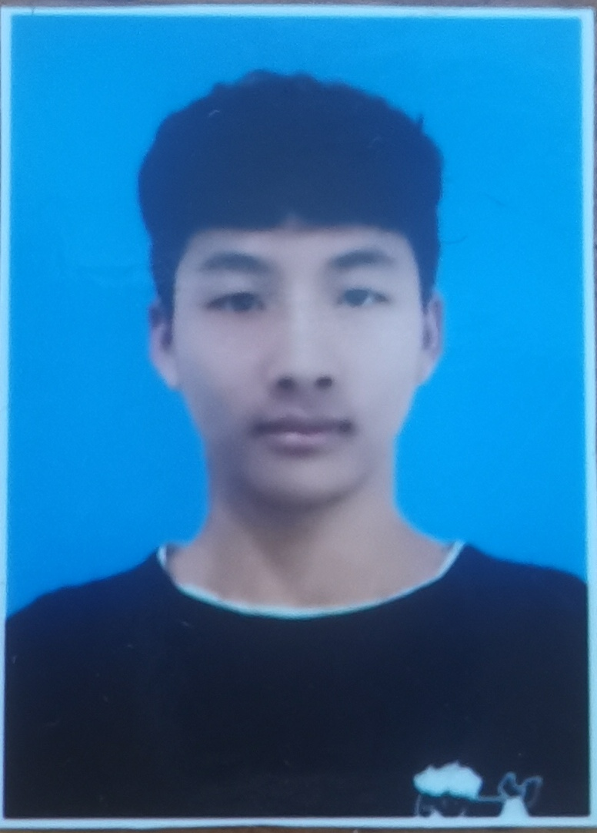
人  情况 | 民族 | 汉 |  | 政治面貌 | 团员 |  | 入学时间 |  | 2021年9月
人  情况 | 身份证号码 | 130636200202286719 |  |  |  |  | 联系电话 |  | 13273245228
人  情况 | 大学 保定电力职业技术 学 信息工程与管理系 系 软件2101班
家  庭  经  济  情  况 | 家庭户口 | A、城镇 B、农村√ |  |  |  |  |  | 家庭人口总数 |  |  | 4
家  庭  经  济  情  况 | 家庭月总收入 | 834 |  | 人均月收入 |  |  | 208 | 收入来源 |  |  | 务农
家  庭  经  济  情  况 | 家庭住址 | 河北省保定市顺平县河口乡西河口村 |  |  |  |  |  | 邮政编码 |  |  | 072250
家  庭  成  员  情  况 | 姓名 |  | 年龄 |  |  | 与本人关系 |  |  |  | 工作或学习单位
家  庭  成  员  情  况 | 刘俊池 |  | 49 |  |  | 父子 |  |  |  | 务农
家  庭  成  员  情  况 | 谭永霞 |  | 52 |  |  | 母子 |  |  |  | 务农
家  庭  成  员  情  况 | 刘丹阳 |  | 26 |  |  | 兄弟 |  |  |  | 保定市点动软件科技有限公司
申请理由：
由于家庭经济困难,家里以种地为生，家庭经济来源全部依靠父母，父母生活压力大。我的生活费和学费都由我的父母承担，家庭经济收入少且花销较大等等问题造成家庭贫困。父母难以支持我在学校期间学习的基本费用。

申请人签名： 刘政阳 2022 年 9 月 28 日
院校审核意见：

（公章） 年 月 日

